技术参数要求
序号 | 设备名称 | 申请数量 （台/套） | 技术参数 | 图片
1 | 成人半身心肺复苏模型 | 6 | 模型特点：  为男性半身模拟人，外形仿真，皮肤手感真实，经久耐用。  可通过口对口、复苏气囊对口等方式完成人工通气，气道密闭不漏气。  模型胸部具有肋骨等解剖结构，方便定位按压位置，按压力度接近真人，按压机械寿命大于100万次。  模型胸部按压最大深度大于6.5cm，满足AHA心肺复苏指南要5-6cm正确范围，并提供按压过深的可能性。  模型可监测心肺复苏按压质量。  提供以下功能：  支持学员单人CPR全流程训练，实现过程实时指导和监督。 | 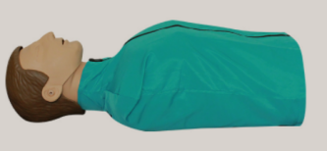
2 | 模拟AED | 4 | 主要功能:  产品由主机、电池盒、训练专用电极贴片和遥控器组成。适用于高等医学院校、护理学院、职业卫生院校、医院师生进行BLS训练、教学使用。熟悉BLS的急救过程和步骤，掌握AED的使用方法。  AED的功能特点：  产品符合人机工程学。打开盒盖, AED自动开机，关闭盒盖，则设备自动关闭。单键除颠功能操作。  模拟急救现场AED的工作流程，但无高压电击除颤工作，全程中文语音提示。  中英文语音转换，可调节音量。  内置多个场景，可模拟不同情景的急救现场情况，可随时暂停可继续BLS过程。  故障模拟功能，通过遥控器选择，包括除颤过程有其它他接触病人身体、贴片位置错误、  无需除颤、需要除顧、机器故障、电池电量低。  电量管理功能，系统自动侦测电池电量，当电池电量不足时，系统将语音提示。  可与任何厂家、任何型号模拟人配套使用。 | 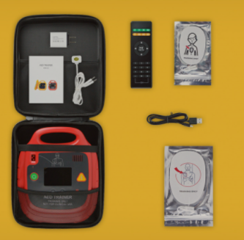
3 | 成人简易呼吸器 | 6 | 该产品主要由面罩、复苏球囊、进气阀、储气袋和氧气连接管组成。主要技术性能：按压体积：成人型>600ml。 | 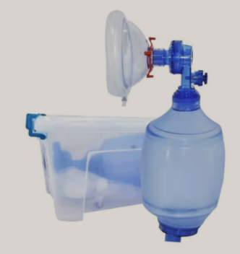
4 | 婴儿简易呼吸器 | 6 | 该产品主要由面罩、复苏球囊、进气阀、储气袋和氧气连接管组成。主要技术性能：按压体积：婴儿型>150ml。 | 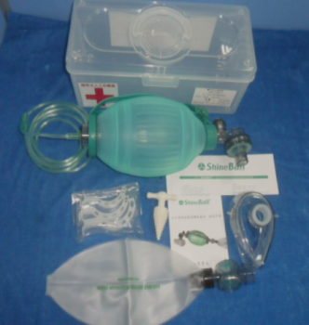
5 | 婴儿心肺复苏模型 | 6 | 根据婴儿的解剖特征和生理特点设计，可进行新生儿心肺复苏训练，实现电子监测人工心外按压时按压深度。  1、模拟标准气道开放。  2、人工手指位胸外按压显示报警：  A：按压深至少为胸部前后径的1/3大约为4cm；  B：按压位置正确，错误的指示灯显示；  3、人工口对口呼吸（吹气）显示：  装有模拟人工肺脏，正常进气后胸廓可起伏。 | 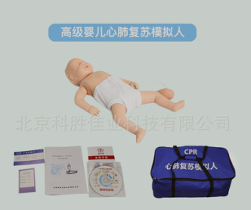
6 | 单向呼吸阀CPR面罩 | 300 | 有面罩和单向阀，可用于心肺复习人工呼吸训练。 | 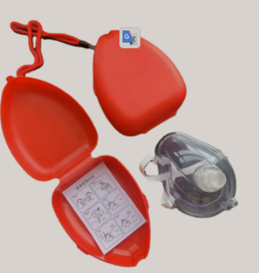
7 | 旋压式绞棒止血带 | 20 | 具有旋压棒、调节扣、束带、时间卡，经久耐用，用于止血培训。 | 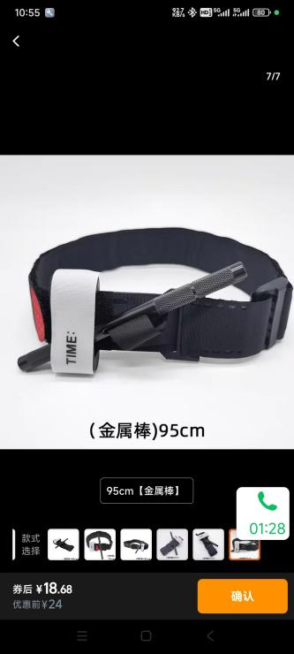
8 | 男士洗手衣 | 6 | 墨绿色医用洗手衣，具有上衣和裤子，xl号3件，xxl号3件。 | 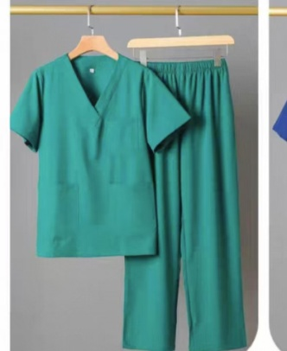
9 | 女士洗手衣 | 6 | 墨绿色医用洗手衣，具有上衣和裤子，l号3件，xl号3件。
10 | 止血带 | 1 | 普通塑胶止血带，2.5米长可自由裁剪。 | 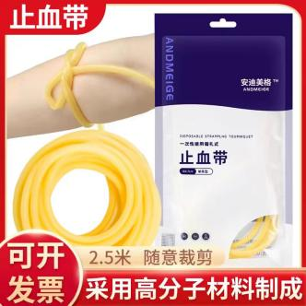
11 | 医用颈托 | 5 | 医用颈托，可用于急救培训。大小要求为均码。 | 